Actividad A3.1: Creación de un proyecto "Hola Mundo" y control de versiones con Git desde IntelliJ IDEA

- Instrucciones de instalación para Java SDK:
- Descargar el JDK
- Instalación del JDK en Windows
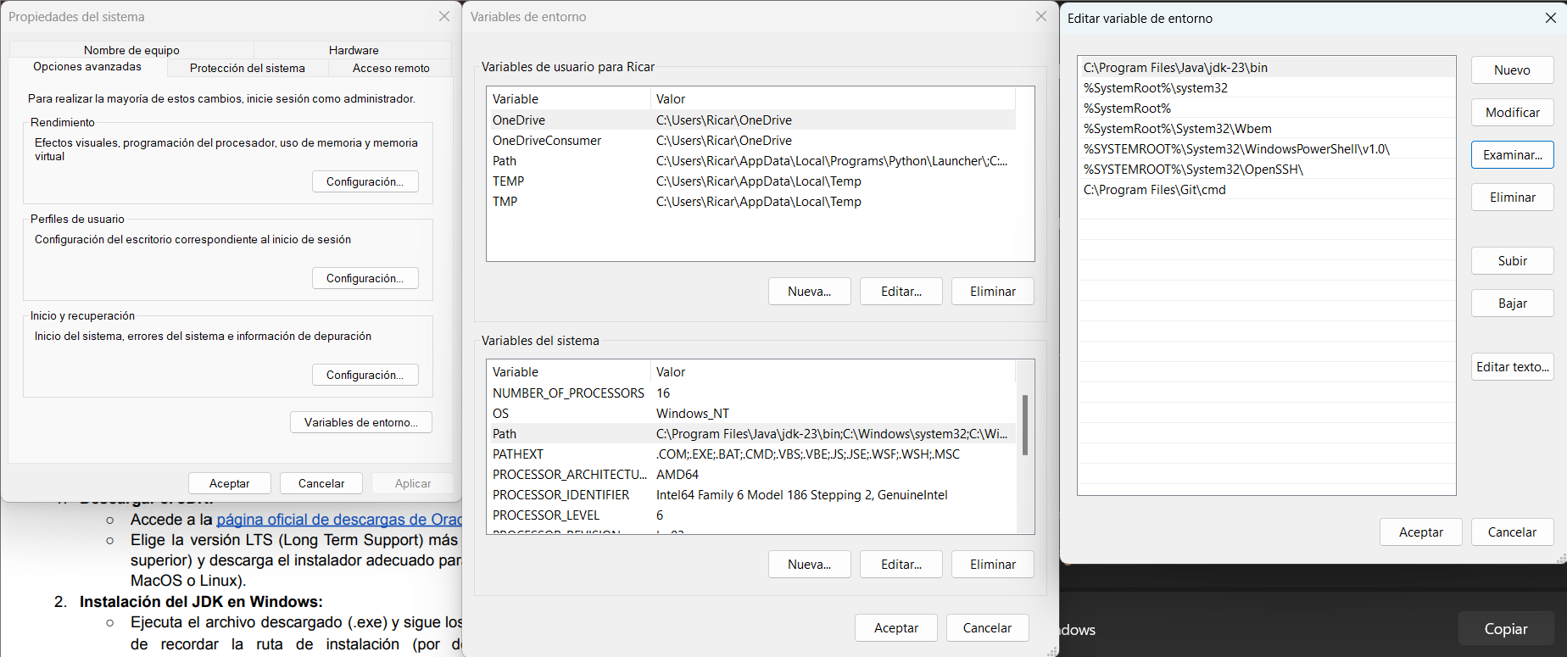
- Verificación de la instalación
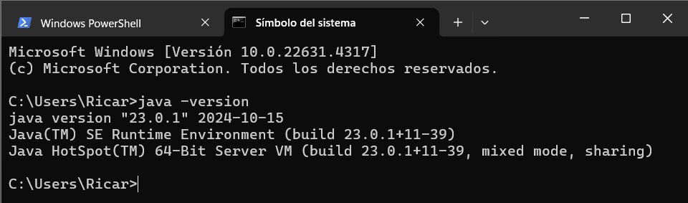

- Compilación y ejecución de "Hola Mundo" desde la línea de comandos:
- Crear el programa "Hola Mundo”
- Compilar y ejecutar el programa
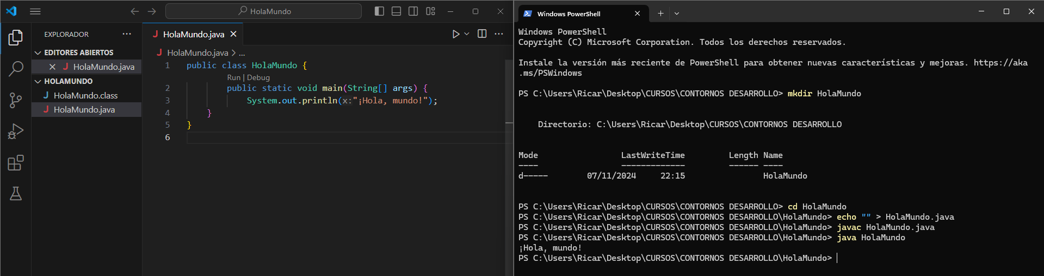
- Instalación de IntelliJ IDEA Community Edition:
- Descargar IntelliJ IDEA
- Instalación de IntelliJ IDEA en Windows
- Primer inicio de IntelliJ
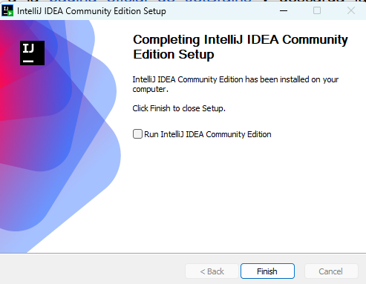
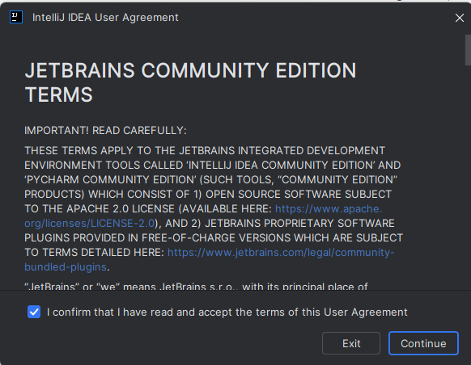
- Creación y ejecución del programa "Hola Mundo" en IntelliJ IDEA:
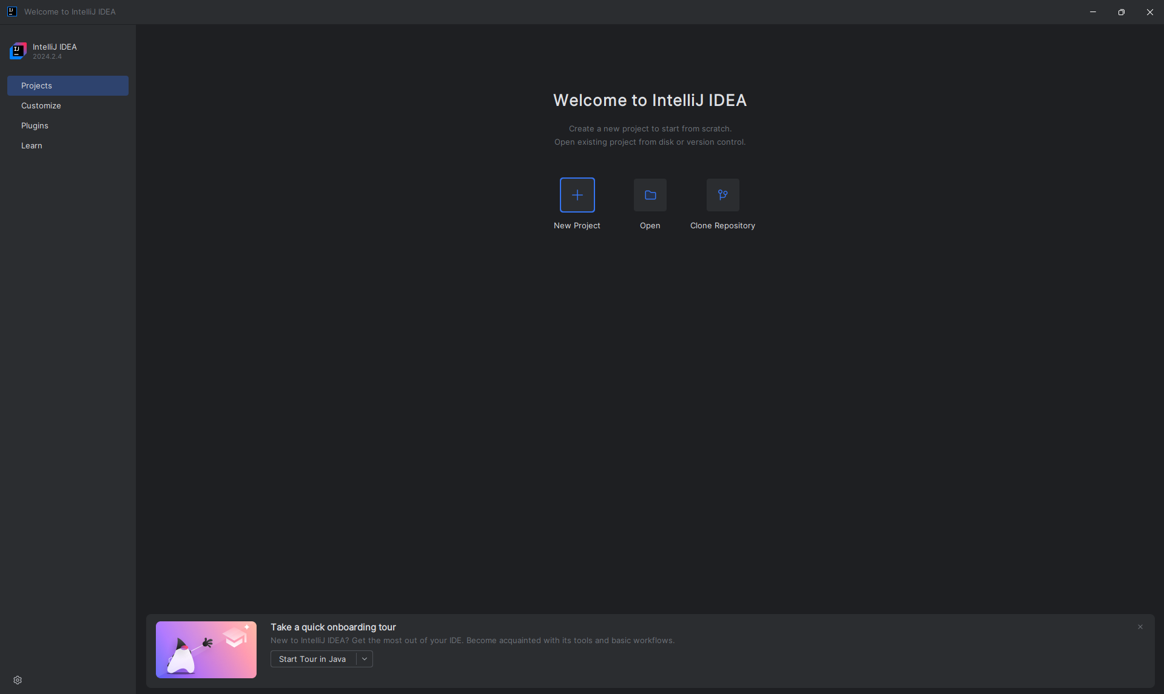
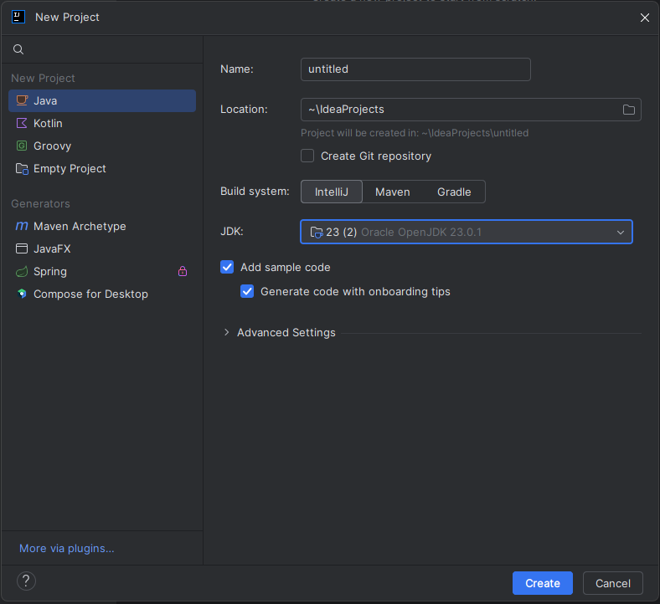
- Crear un nuevo proyecto en IntelliJ IDEA
- Crear una clase Java para "Hola Mundo"
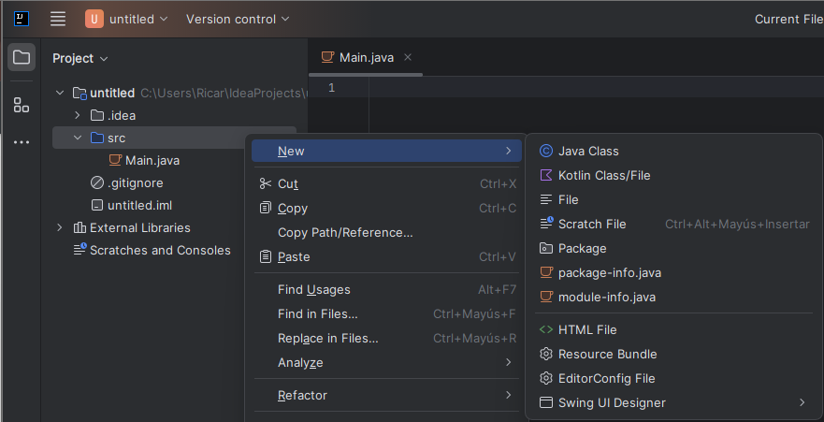
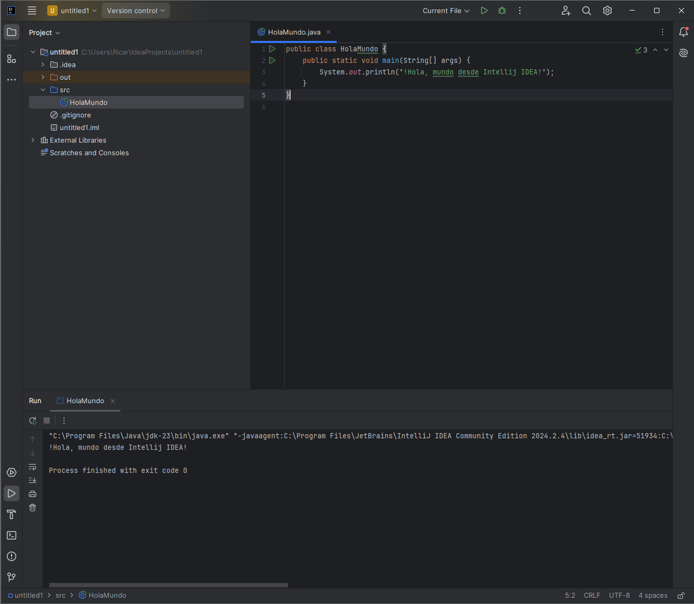

- Uso de Git para versionar "Hola Mundo" desde IntelliJ IDEA:
- Inicializar Git en el proyecto
- Realizar el primer commit
- Crear una nueva rama y realizar cambios adicionales
- Fusionar la rama con la rama principal (master)
- Verificar el historial de commits
- Crear repositorio en Github y subir cambios

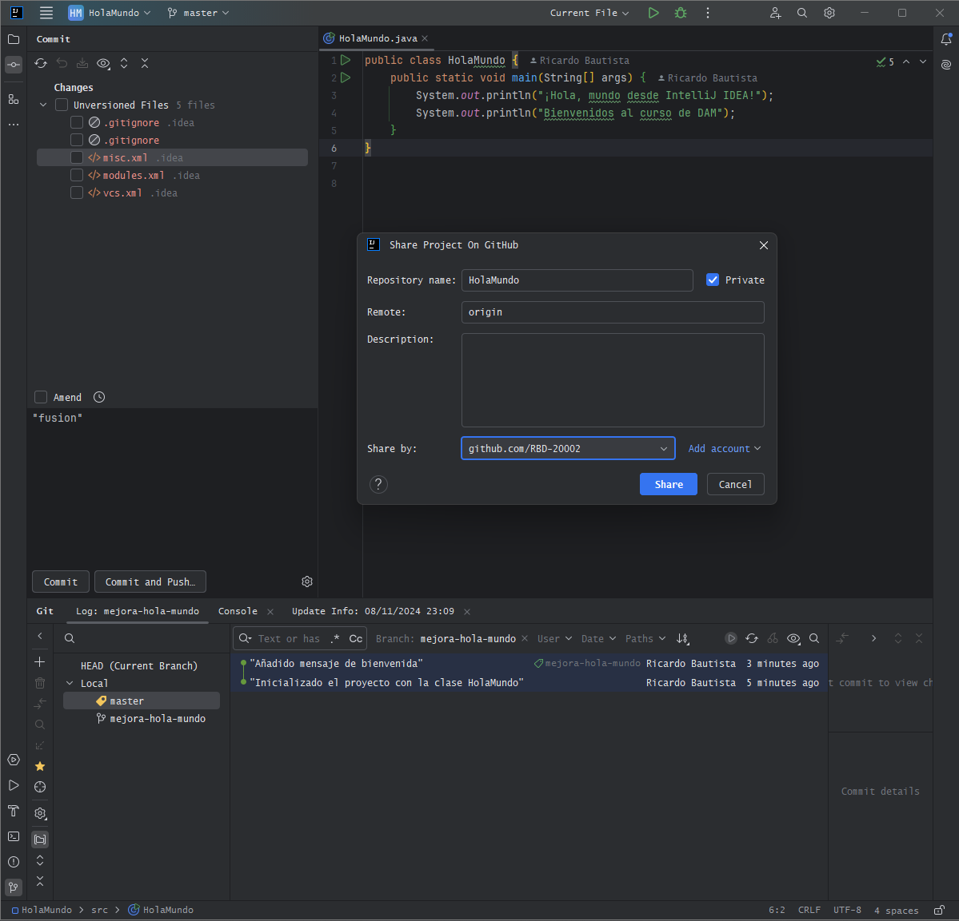
- Cuestionario:
- ¿Crees que el proceso de compilación y ejecución de un programa en Java es más sencillo a través del IDE que a través de la consola de comandos?
  - Es mas facil hacer el proceso de compilación desde una IDE en vez de hacerlo en la terminal por varias razones tanto por gestiones de errores , depuración , configuración simplificada
- ¿Crees que el uso de git desde el IDE es más sencillo que desde la consola de comandos?
  - La pestaña de “git” en la IDE en si se ve sencillo pero para alguien principiante prefiero por el momento realizarlo desde consola
- Explora todas las opciones que hay en el menú Git de Intellij Idea e indica si hay alguna que te llame la atención o que no conozcas.
  - En si me interesa no por su función sino por como emplearlo desde la IDE porque no es igual que en la terminal
- Enlace al repositorio en Github creado desde Intellij Idea.
  - https://github.com/RBD-20002/HolaMundo

